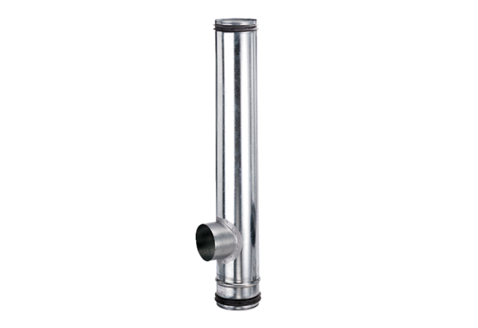Element kompensacyjny przeciwpożarowy BA 160/80-1Opakowanie jednostkowe: 1 sztukaAsortyment: B
Numer artykułu: 0093.1002Producent: MAICO

